**Виноградненский отдел МБУК ВР «МЦБ» им. М.В. Наумова**

**«Сказочный лабиринт»**

**(литературный квест)**

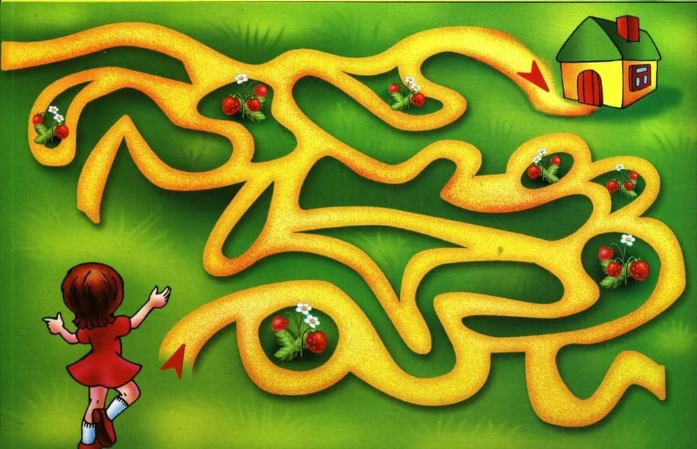

**Подготовила библиотекарь I категории**

**Мелихова Л.И.**

**п. Виноградный**

**2023 год**

**Цель:** развитие читательского интереса к чтению, воспитание уважения к книге, сказкам.

**Задачи:**

- расширить знания детей о книгах;

- воспитывать внимательного читателя;

- научить читателя работе в команде;

- в игровой форме закрепить знание прочитанных произведений**.**

**Материалы:** выставка детских книг «По жизни с книгой», карта, пазлы, распечатанные задания в конвертах, сладкие призы.

**ХОД ИГРЫ.**

**Ведущий: Здравствуйте, ребята!** Пришла весна и, уже, начались школьные каникулы. А с ними и книжный праздник – **Неделя детской книги.**

Попытки проведения праздников детской книги предпринимались неоднократно. В июне 1928 года около 40 детских библиотек Москвы организовали необычный праздник детской книги: по всем шести районам города прошло торжественное  шествие юных читателей с разноцветными транспарантами и плакатами в виде обложек книг и любимых персонажей. На следующий день все колонны направились на общий книжный базар. Видимо, именно в рамках этого праздника Владимир Маяковский 11 июня выступал в Большом зале Консерватории с чтением стихотворения «Кем быть?» Участие Маяковского в празднике детской книги было снято оператором кинохроники для картины «Книжкин день», сделанной по заказу Госиздата. Следы этой хроники утеряны, но само название возродилось в слегка измененном виде через 15 лет.

Праздник под названием Неделя детской книги состоялся в 1929 году и был приурочен к 10-летию Госиздата – «самой большой в мире фабрики по социалистической обработке человеческих мозгов».

Та акция так и осталась одноразовой, хотя получила мощную информационную поддержку, даже плакаты были напечатаны.

Начало традиционному празднику детской книги положила масштабная встреча писателей и юных читателей, которая первый раз состоялась **26 марта 1943 года в Москве**. Затеял этот праздник писатель Лев Кассиль, поддержал Детгиз вместе с популярными авторами. Назвали праздник «День детской книги» или, с легкой руки Кассиля, «Книжкины именины».

*Эта традиция родилась в трудный военный год. И тогда мудрые люди решили устроить праздник. В большом зале собрали ребят, худых, бледных, в залатанной одежде. И каждому, кто пришел, подарили книгу. Тоненькая, отпечатанная на серой бумаге книга должна была согреть, добавить света, вселить силы. Дети уносили книгу, как военный паек, который надо сберечь и растянуть на много дней. Праздник назвали Днем детской книги. Это был военный праздник, и как все, связанное с войной, он имел глубокий, драматический смысл.*

Но сразу стало понятно, что одного дня мало, и с 1944 года праздник проходит целую неделю и называется «Неделя детской книги».

Только один раз, в победный 1945 год, праздник детской книги состоялся осенью в предпраздничные октябрьские дни.

В этом году празднику исполняется 80 лет. И я приглашаю вас встретить этот день с книгой и играя.

**Этап первый.**

Учащиеся получают задание: подготовить название команды, девиз. В названии и девизе должны присутствовать либо сказочные герои, либо какие-то слова о книге и чтении.(3-5 минут)

Представление команд.

Капитанам вручают свитки, в которых скрыт маршрутный лист.

**Этап второй.**

Команды отправляются по разным станциям, чтобы не мешать друг другу решать поставленные задачи.

**СТАНЦИЯ 1.**

**Сложи пазлы.** (Приложение 1)

(иллюстрацию к художественному произведению можно распечатать самостоятельно), угадай автора и название книги Мороз Иванович Одоевского, Волшебник Изумрудного города Волков, Маугли Р. Киплинга.

*Оценивание: За полный правильный ответ (сложенная картинка, название книги, автор) – 3 балла.*

**СТАНЦИЯ 2.**

**Исправь название сказки**

1. Снежная принцесса.

2. Желтая Шапочка.

3. Илья –Царевич и серый волк.

4. Мальчик и Карлсон.

5. Спящая принцесса.

6.Маленький Мак.

7. Гадкий цыпленок.

8. Сказка о рыбаке и рыбачке.

*Оценивание: За полный правильный ответ – 3 балла.*

**СТАНЦИЯ 3.**

**Вставь пропущенную цифру**

Маша и **3** медведя.  
**12** Месяцев.  
Сказка о мертвой царевне и **7**богатырях.  
**3** поросенка.  
Волк и **7**-ро козлят.  
**7** Симеонов.  
**3** орешка для золушки.  
**3** толстяка.  
Дровосек и его **3** дочки.  
Чёрт с **3** -мя золотыми волосками.  
Принц за **7** -ю морями.  
**3** калача и одна баранка.  
Белоснежка и  **7**  гномов.

*Оценивание: За полный правильный ответ 1 бал*

**СТАНЦИЯ 4.**

**БАСНИ.**

**Продолжи ставшие крылатыми строки из басен И.А.Крылова.**

1. А Васька слушает… (да ест)
2. А вы, друзья, как ни садитесь… (Все в музыканты не годитесь).
3. Кукушка хвалит петуха… (За то, что хвалит он кукушку)
4. Лебедь рвется в облака, Рак пятится назад… (А Щука тянет в воду)
5. Ты всё пела? Это дело… ( Так поди же, попляши!)
6. Ай, Моська, знать она сильна … ( что лает на слона)
7. Недаром говорится… ( что дело мастера боится)

*Оценивание: За полный правильный ответ (имя героя, название сказки, имя автора) – 1 балл, за неполный ответ – 0,5 баллов*

**СТАНЦИЯ 5.**

**Буквенные ПАЗЛЫ.**

Составьте из букв название художественных произведений. Назовите имя автора.

- РУСЛАН И ЛЮДМИЛА (А.С.Пушкин)

- ФЕДОРИНО ГОРЕ (К.И.Чуковский)

- ЗОЛОТОЙ КЛЮЧИК (А.Н.Толстой)

*Оценивание: За каждый полный правильный ответ – 2 балла. Всего за этот конкурс команда может набрать 6 баллов.*

**СТАНЦИЯ 6.**

**Волшебный предмет**

За 3 минуты напишите как можно больше **волшебных предметов, исполняющих желания** (волшебная палочка, лепесток, кольцо, перо жар-птицы, волосок, цветик-семицветик, зубы дракона, лампа Алладина)

**Названия волшебных предметов , выполняющих работу за героя (**скатерть-самобранка, топор-самосек, меч-кладенец, дубинки, волшебный горшочек, гусли-самогуды, печь, ведра**)**

*Оценивание: За каждый полный правильный ответ – 2 балла*

**СТАНЦИЯ 7.**

**Загадочная**

Отгадай загадку:

1.Карлик, обитающий в недрах земли? (Гном)

2.Летающий аппарат Бабы-Яги? (Ступа)

3.Многоэтажный домик, приютившей обитателей животного мира? (Теремок)

4. Самый тяжёлый овощ? (Репка)

5. Что висит на дубе том? (Цепь)

6.Герой, сделанный из теста? (Колобок)

7.Любимое место отдыха Емели? (Печь)

8.Место, где кот Учёный рассказывает сказки? (Лукоморье)

9. Второе название скатерти? (Самобранка)

10.Волшебник, который всегда лезет в бутылку? (Джин)

11. Детское прозвище Дяди Стёпы? (Каланча)

12.Музыкальный инструмент папы Карло? (Шарманка)

13.Иван-дурак в конце сказки? (Царевич)

*Оценивание: За каждый правильный ответ – 1 балла*

**СТАНЦИЯ 8**

**«Чей предмет, из какой книги».**

Азбука – «Золотой ключик или приключения Буратино»  
Туфелька – «Золушка»  
Монетка – «Муха-цокотуха»  
Зеркало – «Сказка о мёртвой царевне и о семи богатырях»  
Яйцо – «Курочка Ряба»  
Яблоко – «Гуси-лебеди»

*Оценивание: За каждый правильный ответ – 1 балл*

**СТАНЦИЯ 9**

**Карнавальная**

Представьте, что  все  сказочные  герои  собрались  на  карнавал, надев  костюмы  и  маски. Теперь  их  личность  можно  установить, только  внимательно  прислушиваясь к  тем, словам, которые  они  произносят. Кто  же  говорит  такие  слова:

* Спокойствие, только  спокойствие (КАРЛСОН).
* А  теперь, душа – девица, на  тебе  хочу  жениться (КОМАРИК).
* Кто  сидел  на  моем  стуле  и  сломал  его? (МИШУТКА).
* Ах  ты  гадкий, ах  ты  грязный, неумытый  поросенок (МОЙДОДЫР).
* Свет  мой  зеркальце, скажи  да  всю  правду  доложи (ЦАРИЦА).
* Неправильно  ты, Дядя  Федор  бутерброд  ешь. Надо  его  колбасой  на  язык, так  вкуснее. (МАТРОСКИН).
* Ох, вы  бедные  сиротки  мои, утюги  и  сковородки  мои (ФЕДОРА).
* Как  выскочу! Как  выпрыгну! Полетят  клочки  по  закоулочкам! (ЛИСА).

*Оценивание: За каждый правильный ответ – 1 бала*

**Подведение итогов.**

**Библиотекарь**: А пока помощники подсчитывают результаты, мы еще немного поиграем.  Я  хочу  узнать, а знаете ли вы, что   любит  книжка? Если  книжка любит это, то надо хором кричать "Да!", если   нет — то и звучать должно "Нет!

**Что любит книжка ?**

Обложку. **— Да!**

Грязные руки. — **Нет!**

Закладку.—**Да!**

Дождик. — **Нет!**

Снег. — **Нет!**

Бережное отношение. — **Да!**

Блины. — **Нет!**

Чистые руки. — **Да!**

Валяться на полу. — **Нет!**

Драться. — **Нет!**

Жить на книжной полке. — **Да!**

Любознательных читателей. — **Да!**

Какие  вы  молодцы, ребята. Вы  настоящие  друзья  книг.

Вы книжки, ребята, прошу, берегите,

На них не рисуйте, страницы не рвите,

Они ведь надёжные наши друзья,

А так обращаться с друзьями нельзя.

**Награждение победителей.**

**Библиотекарь:** Вот и *подошел*к *концу наш праздник*! До свидания, дорогие друзья! До новых встреч!